SKRIPSI

PENERAPAN MODEL PROJECT BASED LEARNING DALAM MENINGKATKAN HASIL BELAJAR SISWA PADA MATA PELAJARAN IPS KELAS V
SD INPRES NO. 26 BARANG KECAMATAN BARRU
KABUPATEN BARRU

WIDYA SAFITRI
124 704 0012

PROGRAM STUDI PENDIDIKAN GURU SEKOLAH DASAR
FAKULTAS ILMU PENDIDIKAN
UNIVERSITAS NEGERI MAKASSAR
2016

PENERAPAN MODEL PROJECT BASED LEARNING DALAM MENINGKATKAN HASIL BELAJAR SISWA PADA MATA PELAJARAN IPS KELAS V
SD INPRES NO. 26 BARANG KECAMATAN BARRU
KABUPATEN BARRU

SKRIPSI

Diajukan untuk Memenuhi Sebagian Persyaratan Guna Memperoleh Gelar Sarjana Pendidikan pada Program Studi Pendidikan Guru Sekolah Dasar
Strata Satu Fakultas Ilmu Pendidikan
Universitas Negeri Makassar

Oleh;

WIDYA SAFITRI
NIM. 124 704 0012

PROGRAM STUDI PENDIDIKAN GURU SEKOLAH DASAR
FAKULTAS ILMU PENDIDIKAN
UNIVERSITAS NEGERI MAKASSAR
2016
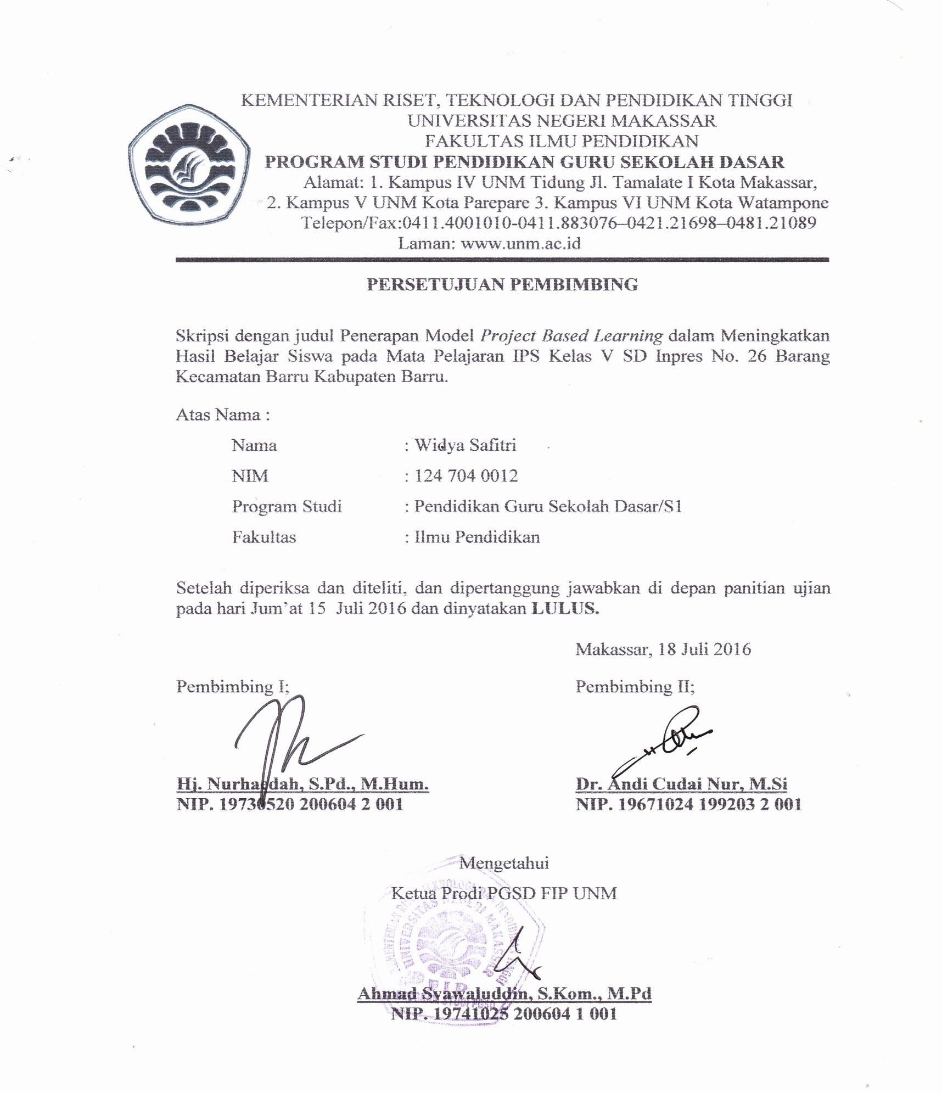
KEMENTERIAN RISET, TEKNOLOGI DAN PENDIDIKAN TINGGI
UNIVERSITAS NEGERI MAKASSAR
FAKULTAS ILMU PENDIDIKAN
PROGRAM STUDI PENDIDIKAN GURU SEKOLAH DASAR
Alamat: 1. Kampus IV UNM Tidung Jl. Tamalate I Kota Makassar,
2. Kampus V UNM Kota Parepare 3. Kampus VI UNM Kota Watampone
Telepon/Fax:0411.4001010-0411.883076–0421.21698–0481.21089
Laman: www.unm.ac.id
PERSETUJUAN PEMBIMBING

Skripsi dengan judul Penerapan Model Project Based Learning dalam Meningkatkan Hasil Belajar Siswa pada Mata Pelajaran IPS Kelas V SD Inpres No. 26 Barang Kecamatan Barru Kabupaten Barru.

Atas Nama :
Nama : Widya Safitri
NIM : 124 704 0012
Program Studi : Pendidikan Guru Sekolah Dasar/S1
Fakultas : Ilmu Pendidikan

Setelah diperiksa dan diteliti, dan dipertanggung jawabkan di depan panitian ujian pada hari Jum’at 15 Juli 2016 dan dinyatakan LULUS.

Makassar, 18 Juli 2016

Pembimbing I; Pembimbing II;

Hj. Nurhaedah, S.Pd., M.Hum. Dr. Andi Cudai Nur, M.Si
NIP. 19730520 200604 2 001 NIP. 19671024 199203 2 001

Mengetahui
Ketua Prodi PGSD FIP UNM

Ahmad Syawaluddin, S.Kom., M.Pd
NIP. 19741025 200604 1 001
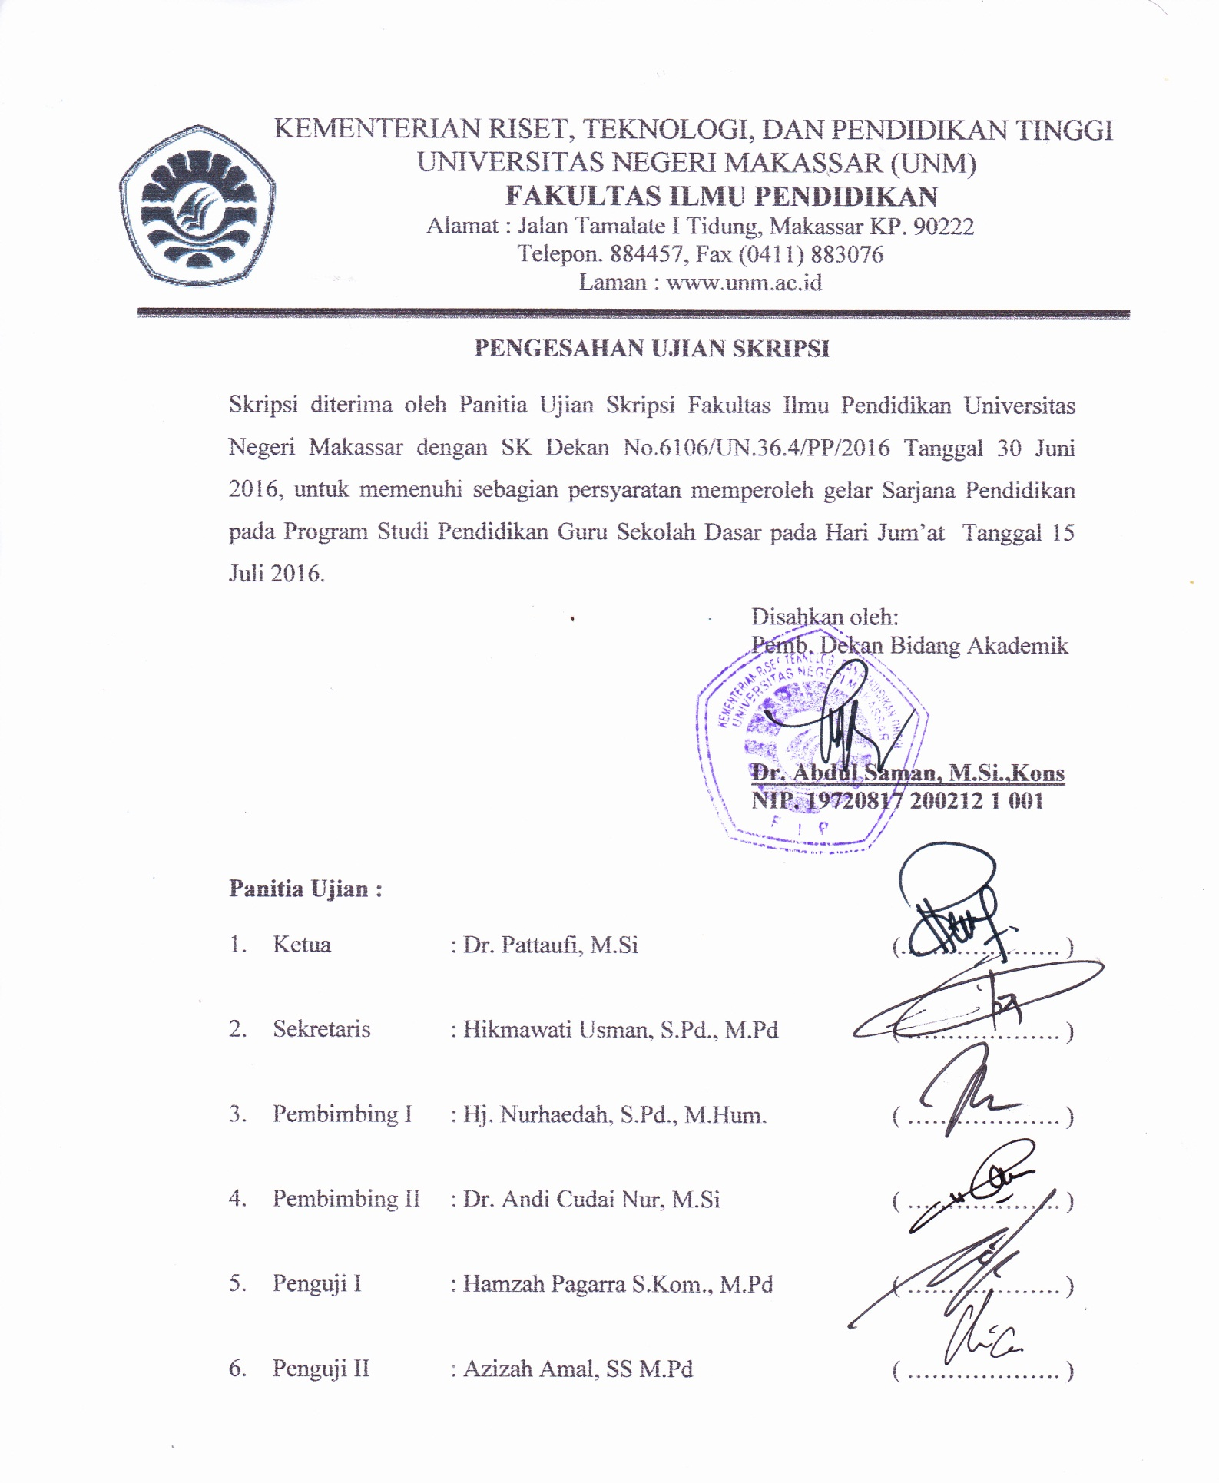
PERNYATAAN KEASLIAN SKRIPSI

Saya yang bertanda tangan di bawah ini :
Nama : Widya Safitri
NIM : 124 704 0012
Program Studi : Pendidikan Guru Sekolah Dasar
Judul Skripsi : Penerapan Model Project Based Learning dalam Meningkatkan Hasil Belajar Siswa pada Mata Pelajaran IPS Kelas V SD Inpres No. 26 Barang Kecamatan Barru Kabupaten Barru.

Menyatakan dengan sebenarnya bahwa Skripsi yang saya tulis ini benar merupakan hasil karya saya sendiri dan bukan merupakan pengambilalihan tulisan atau pikiran orang lain yang saya akui sebagai hasil tulisan atau pikiran sendiri.

Apabila dikemudian hari terbukti atau dapat dibuktikan bahwa skripsi ini hasil jiplakan atau mengandung unsur plagiat, maka saya bersedia menerima sanksi atas perbuatan tersebut sesuai ketentuan yang berlaku.

Makassar, Juli 2016
Yang Membuat Pernyataan,

WIDYA SAFITRI
NIM. 1247040012

MOTO

Cita-cita harus gigih diperjuangkan untuk digapai,
tak peduli rintangan dan cobaan. Dalam segala kesulitan
ada kemudahan.

Kekuatan teragung menggapai harapan cita-cita
ada pada cinta yang tulus! Jalani saja, akan wangi
pada waktunya (Widya Safitri, 2016)

Kuperuntukkan karya ini
kepada orang tuaku tercinta; ayahanda Dikrah, ibunda Halijah,
dan saudaraku, Agusnawati yang selama ini tak
henti-hentinya mendoakan dan memberi dukungan
terhadap keberhasilan penulis.

ABSTRAK

WIDYA SAFITRI, 2016, Penerapan Model Project Based Learning dalam Meningkatkan Hasil Belajar Siswa pada Mata Pelajaran IPS Kelas V SD Inpres No. 26 Barang Kecamatan Barru Kabupaten Barru. Sikripsi. Dibimbing oleh Hj. Nurhaedah, S.Pd., M.Hum dan Dr. Andi Cudai Nur, M.Si: Pendidikan Guru sekolah Dasar: Fakultas Ilmu Pendidikan Universitas Negeri Makassar.

Masalah dalam penelitian ini adalah rendahnya nilai hasil belajar siswa pada mata pelajaran IPS kelas V SD Inpres No. 26 Barang Kecamatan Barru Kabupaten Barru. Rumusan masalah dalam penelitian ini adalah bagaimanakah penerapan model Project Based Learning dapat meningkatkan hasil belajar siswa pada mata pelajaran IPS kelas V SD Inpres No. 26 Barang Kecamatan Barru Kabupaten Barru. Tujuan penelitian yaitu untuk mendeskripsikan penerapan model Project Based Learning dalam meningkatkan hasil belajar siswa pada mata pelajaran IPS Kelas V SD Inpres No. 26 Barang Kecamatan Barru Kabupaten Barru. Pendekatan yang digunakan dalam penelitian ini adalah pendekatan kualitatif deskriptif. Jenis penelitian ini adalah Penelitian Tindakan Kelas (PTK) selama dua siklus. Fokus penelitian adalah penerapan model Project Based Learning dan hasil belajar pada mata pelajaran IPS siswa kelas V SD Inpres No. 26 Barang Kecamatan Barru Kabupaten Barru. Subjek penelitian ini adalah guru dan siswa kelas V yang terdiri dari 20 orang siswa. Teknik pengumpulan data yang digunakan adalah observasi, tes, dan dokumentasi, sedangkan analisis data dengan analisis deskriptif kualitatif. Hasil penelitian menunjukkan aktivitas guru dan siswa pada siklus I pertemuan pertama berada pada kategori cukup berdasarkan aspek yang diamati diantaranya guru menyampaikan penjelasan tentang materi ajar belum maksimal sehingga siswa kurang menyimak penjelasan guru tentang materi ajar dan mengalami peningkatan pada pertemuan kedua yaitu pada kategori baik berdasarkan aspek yang diamati diantaranya setelah guru menyampaikan penjelasantentang materi ajar maksimal sehingga siswa tampak menyimak penjelasan guru tentang materi ajar. Sedangkan hasil penelitiaan aktivitas guru dan siswa pada siklus II pertemuan pertama dan kedua berada pada kategori baik setelah dilakukan perbaikan semua aspek yang diamati. Hasil belajar IPS pada tiap siklus juga meningkat. Hal ini dapat dilihat pada data hasil belajar siswa pada siklus I berada pada kategori rendah meningkat pada siklus II pada kategori sangat tinggi. Kesimpulan penelitian ini adalah model Project Based Learning dapat meningkatkan hasil belajar siswa pada mata pelajaran IPS kelas V SD Inpres No. 26 Barang Kecamatan Barru Kabupaten Barru.

PRAKATA

Syukur Alhamdulillah penulis ucapkan kehadirat Allah SWT, yang telah melimpahkan rahmat dan hidayah-Nya sehingga skripsi yang berjudul “Penerapan Model Project Based Learning dalam Meningkatkan Hasil Belajar Siswa pada Mata Pelajaran IPS Kelas V SD Inpres No. 26 Barang Kecamatan Barru Kabupaten Barru” dapat terselesaikan sesuai waktu yang direncanakan. Walaupun demikian penulis menyadari bahwa masih terdapat kekurangan dalam penulisan ini, baik redaksi kalimatnya maupun sistematika penulisannya. Namun, harapan penulis skripsi ini dapat memberikan informasi demi terciptanya pembelajaran yang bermakna di kelas.
Begitu banyak tantangan dan hambatan serta perjuangan dan pengorbanan yang begitu besar selama menjalani perkuliahan ini. Namun, berkat dorongan, bimbingan dan bantuan dari berbagai pihak maka kendala tersebut dapat teratasi. Oleh karena itu, maka sepantasnyalah penulis menyampaikan ucapan terima kasih kepada yang terhormat Hj. Nurhaedah, S.Pd., M.Hum, sebagai Pembimbing I dan Dr. Andi Cudai Nur, M.Si, sebagai Pembimbing II yang telah meluangkan waktunya dan membagi ilmunya dalam membimbing penulis selama menyusun skripsi ini.
Selanjutnya penulis juga menyampaikan ucapan terima kasih kepada:
- Prof. Dr. H. Husain Syam, M.TP. selaku Rektor Universitas Negeri Makassar yang telah memberi peluang untuk mengikuti proses perkuliahan pada Program Studi Pendidikan Guru Sekolah Dasar (PGSD) Fakultas Ilmu Pendidikan UNM .
- Dr. Abdullah Sinring, M. Pd, selaku Dekan Fakultas Ilmu Pendidikan Universitas Negeri Makassar atas segala kebijakannya sebagai pimpinan Fakultas tempat peneliti menimba ilmu selama ini.
- Dr. Abdul Saman, M. Si. Kons selaku PD I; Drs, Muslimin, M. Ed selaku PD II; Dr. Pattaufi, M. Si selaku PD III dan Dr. Parwoto, M. Pd selaku PD IV Fakultas Ilmu Pendidikan Universitas Negeri Makassar yang telah memberikan layanan akademik, administrasi dan kemahasiswaan selama proses pendidikan dan penyelesaian studi.
- Ahmad Syawaluddin, S.Kom, M.Pd dan Muhammad Irfan S.Pd., M.Pd sebagai Ketua Program Studi dan Sekretaris Program Studi PGSD Fakultas Ilmu Pendidikan Universitas Negeri Makassar, yang dengan penuh perhatian memberikan bimbingan dan memfasilitasi penulis selama proses perkuliahan.
- Dra. Hj. Rosdiah Salam, M.Pd. selaku ketua UPP PGSD Makassar yang dengan sabar, mengajar, memberikan dukungan, arahan, motivasi, dan semangat kepada penulis selama menempuh pendidikan di Program S1.
- Bapak/Ibu Dosen serta Pegawai Tata Usaha Fakultas Ilmu Pendidikan, atas segala perhatiannya dan layanan akademik, administrasi kemahasiswaan sehingga perkuliahan dan penyusunan skripsi berjalan lancar
- Hj. Rosmiah, S.Pd sebagai Sekolah SD Inpres No. 26 Barang Kecamatan Barru Kabupaten Barru yang telah memberikan izin dan bantuan dalam melaksanakan penelitian.
- Hasriani Sappe, S.Pd sebagai Guru kelas V SD Inpres No. 26 Barang Kecamatan Barru Kabupaten Barru yang telah bekerjasama dalam menyelesaikan segala proses penelitian.
- Ayahanda Dikrah dan Ibunda Halijah yang dengan keikhlasan hati dan penuh rasa kasih sayang telah membesarkan, mendidik dan berkorban baik moral maupun materil, memberikan motivasi, dukungan dan doa yang tiada hentinya dan tak terbalas selama perkuliahan hingga penyelesaian skripsi ini.
- Saudaraku Agusnawati, yang tak pernah henti-hentinya mendukung dan memberi semangat.
- Sahabat-sahabatku tercinta Ilham Achmad dan Mutmainnah, serta sahabat-sahabatku yang lain yang namanya belum sempat saya cantumkan.
- Rekan mahasiswa UPP PGSD Makassar angkatan 2012 khususnya Kelas M1.1 yang tak bisa disebutkan namanya satu per satu dan para sahabat atas kebersamaan dan bantuannya dalam penyelesaian skripsi ini.
Akhirnya, penulis menyampaikan kepada semua pihak yang tak sempat disebutkan namanya satu per satu atas bantuan dan bimbingannya, memohon agar segala bantuan dan jerih payahnya mendapat pahala yang berlipat ganda dari Allah SWT, semoga skripsi ini bermanfaat bagi kita semua khususnya bagi pemerhati pendidikan.
Makassar, Juli 2016

Penulis
DAFTAR ISI
HALAMAN JUDUL i
PERSETUJUAN PEMBIMBING iii
PENGESAHAN UJIAN SKRIPSI iv
PERNYATAAN KEASLIAN SKRIPSI v
MOTO vi
ABSTRAK vii
PRAKATA viii
DAFTAR ISI xi
DAFTAR TABEL xiii
DAFTAR GAMBAR xiv
DAFTAR LAMPIRAN xv
BAB I PENDAHULUAN 1
- Latar Belakang 1
- Rumusan Masalah 5
- Tujuan Penelitian 6
- Manfaat Penelitian 6

BAB II KAJIAN PUSTAKA 8
- Kajian Pustaka 8
- Model Project Based Learning 8
- Hasil Belajar 16
- Pembelajaran IPS di Sekolah Dasar 20
- Kerangka Pikir 25
- Hipotesis Penelitian 27

BAB III METODE PENELITIAN 28
- Pendekatan dan Jenis Penelitian 28
- Fokus Penelitian 29
- Setting Penelitian 30
- Rancangan Tindakan 30
- Teknik dan Prosedur Pengumpulan Data 35
- Teknik Analisis Data dan Indikator Keberhasilan 36

BAB IV HASIL PENELITIAN DAN PEMBAHASAN 38
- Hasil Penelitian 38
- Pembahasan 67

BAB V KESIMPULAN DAN SARAN 70
- Kesimpulan 70
- Saran 70
DAFTAR PUSTAKA 72
LAMPIRAN-LAMPIRAN 74
RIWAYAT HIDUP

DAFTAR TABEL
Tabel Judul Halaman
3.1 Teknik Kategorisasi Standar 37
4.1 Distribusi Frekuensi dan Persentase Nilai Hasil Belajar
Siswa Siklus I 50
4.2 Distribusi Frekuensi dan Persentase Nilai Hasil Belajar
Siswa Siklus II 65

DAFTAR GAMBAR
Gambar Judul Halaman
2.1 Bagan Kerangka Pikir 26
3.1 Skema Penelitian Tindakan Kelas 31

DAFTAR LAMPIRAN

Lampiran Judul Halaman
1a. Rencana Pelaksanaan Pembelajaran siklus I Pertemuan 1 75
1b. Rencana Pelaksanaan Pembelajaran siklus I Pertemuan 2 78
1c. Rencana Pelaksanaan Pembelajaran siklus II Pertemuan 1 81
1d. Rencana Pelaksanaan Pembelajaran siklus II Pertemuan 2 84
2a. Lembar Kegiatan Siswa Siklus I Pertemuan 1 87
2b. Lembar Kegiatan Siswa Siklus I Pertemuan 2 88
2c. Lembar Kegiatan Siswa Siklus II Pertemuan 1 90
2d. Lembar Kegiatan Siswa Siklus II Pertemuan 2 91
3a. Kunci Jawaban LKS Siklus I Pertemuan 1 94
3b. Kunci Jawaban LKS Siklus I Pertemuan 2 96
3c. Kunci Jawaban LKS Siklus II Pertemuan 1 98
3d. Kunci Jawaban LKS Siklus II Pertemuan 2 99 4a. Lembar Penilaian Proyek Siswa 101
4b. Rekap Penilaian Proyek Siswa Siklus I dan Siklus II 102
5a. Lembar Observasi Aktivitas Guru Siklus I Pertemuan 1 103
5b. Lembar Observasi Aktivitas Guru Siklus I Pertemuan 2 108
5c. Lembar Observasi Aktivitas Guru Siklus II Pertemuan 1 113
5d. Lembar Observasi Aktivitas Guru Siklus II Pertemuan 2 118
6a. Lembar Observasi Aktivitas Siswa Siklus I Pertemuan 1 123
6b. Lembar Observasi Aktivitas Siswa Siklus I Pertemuan 2 127
6c. Lembar Observasi Aktivitas Siswa Siklus II Pertemuan 1 131
6d. Lembar Observasi Aktivitas Siswa Siklus II Pertemuan 2 135
7a. Tes Akhir Siklus I 139
7b. Kunci Jawaban Tes Akhir Siklus I 141

8a. Tes Akhir Siklus II 142
8b. Kunci Jawaban Tes Akhir Siklus II 144
9a. Hasil Analisis Tes Akhir Siklus I 145
9b. Hasil Analisis Tes Akhir Siklus II 147
9c. Rekapitulasi Nilai Tes Hasil Belajar Siswa 149
10a. Dokumentasi Kegiatan Belajar Mengajar 151

